財團法人台北行天宮附設玄空圖書館
111學年度「書香．書箱．好書交享閱」實施計畫
班級管理及獎勵實施要點
- 班級管理方式
- 請導師宣導愛惜書籍的觀念及正確的閱讀習慣。
- 請導師訂立班級借/還書時間及檢查要點。
- 請導師在班上選出一位負責同學擔任圖書股長，進行書箱管理及借閱事項。
- 圖書股長應善盡職守，於借/還書時間確實輪值登記同學借/還書情形，並妥善保管鑰匙。
- 每日放學前請圖書股長清點書箱圖書數量是否正確，若發現缺少立即報告導師處理。
- 班級借閱公約
- 下課時間同學可自由閱讀書籍，圖書閱讀完請歸回原位，並保持整齊。
- 若要將圖書借回家閱讀，請務必於「圖書借閱登記表」登記姓名、書名及借閱日期，始可將書借回；還書時請將書籍拿給圖書股長登記後，請整齊地放回書箱。
- 每人每次限借閱一本圖書，借期最多五天（若遇六、日可順延），不得續借。
- 尊重下位閱讀者，請按時歸還，如有逾期，依逾期天數停止借閱權利。
- 圖書務必保持乾淨、完整，勿隨意撕折與劃記，珍惜每次閱讀機會。
- 圖書遺失或毀損需照價賠償，或購買相同書籍補回。
- 導師可視班級管理及閱讀情形予以修訂之。
- 獎勵辦法
- 學生獎勵
- 為鼓勵學生踴躍借閱圖書及分享閱讀，請同學閱讀後自由填寫「閱讀分享表」，由導師認證，凡有實施並申請獎勵之班級，本館將提供圖書禮券參佰元獎勵，每班最多以閱讀分享最優秀學生2名及圖書股長1名為限，並由本館篩選之。
- 請導師檢同「學生獎勵申請表」並檢附相關資料（正或影本），於112年3月15日
~3月30日（逾時不候）。
- 寄送方式：
  - 寄送至本館提出申請，註明「學生獎勵申請｣（10491臺北市中山區松江路359號
推廣組收2502-2236分機503）檢附之相關資料。
  - E-MAIL：eilleen@ht.org.tw至本館提出申請，主旨「學生獎勵申請-學校名稱-幾位
學生｣。
註：檔案格式，檢附如下
1.學生獎勵提報總表-Word
2.學生獎勵申請表-Word
3.圖書借閱登記表或輪讀表（1張）-PDF
4.任務記錄單（1張）-PDF
5.閱讀分享表（每名1張）-PDF

- 班級獎勵
- 為鼓勵老師善用本館巡迴書箱資源融入各領域教學，設計優良教案及班級閱讀成果，請老師於學年末，提報「書香．書箱．好書交享閱」辦理之跨領域教學教案、閱讀活動回饋成果與心得，凡提報辦理跨領域教學教案、閱讀活動回饋成果與心得之班級，初評由各校依比例推薦（50%），俟由館方聘請評委複評，凡獲最佳之20%班級為原則，每班給予圖書禮券參仟元獎勵，並函知教育局及各校，對於推展學生閱讀活動之得獎班級導師酌予嘉獎，以鼓勵導師之用心與努力。
- 作品規範說明如下：
- 請填寫教學活動設計表。
- 繳交書面審查資料（如：教學理念、核心素養、學習重點、學習目標、教學策略、教學活動、教學評量、教學心得與省思及學生學習單或作品等資料）A4最多約15頁，請用訂書針裝訂，請勿膠裝。
- 寄送方式
(1)寄送至本館提出申請，註明「班級推廣閱讀成果評選申請」，並檢附相關資料
（正或影本），貼上信封標示（10491臺北市中山區松江路359號 推廣組收
2502-2236分機503）。
(2) E-MAIL：eilleen@ht.org.tw至本館提出申請，主旨「班級推廣閱讀成果評選申請-
學校名稱-幾位教師｣。
註：檔案格式，檢附如下
1.班級推廣閱讀成果評選提報總表-Word
2.班級推廣閱讀成果評選申請表-Word
3.圖書借閱登記表或輪讀表（1張）-PDF
4.任務記錄單（1張）-PDF
5.閱讀教案、教學省思或其它文件等- PDF
6.授權書-PDF
- 本館將經由評選小組進行評審。倘各申請班級之表現，有不如預期者，評選小組得向本館建議名額酌減。
- 附則：本要點如有未盡事宜，本館得適時修訂之。

財團法人台北行天宮附設玄空圖書館
111學年度「書香．書箱．好書交享閱」實施計畫
優良教案徵選作品規範
- 教案(教學計畫)書面資料，以增進學生學習為核心，以單元主題設計為方向，同時需呈現
教學歷程、省思分析、教學照片等。
- 作品格式依序包括：
- 信封標示(需黏貼於信封上)。
- 教學活動設計表。
- 繳交教案設計資料（如：教學理念、核心素養、學習重點、學習目標、教學策略、教學活動、教學評量、教學心得與省思及學生學習單或作品等資料）A4最多約15頁，請用訂書針裝訂，請勿膠裝。
- 授權書。
三、附則：本要點如有未盡事宜，本館得適時修訂之。

財團法人台北行天宮附設玄空圖書館
111學年度「書香．書箱．好書交享閱」實施計畫
班級推廣閱讀成果評選申請表
申請日期： 年 月 日 編號： （由本館填寫）
基  本  資  料 | 學校名稱 | 區 國民小學/小學
 | 班 級 | 年 班 | 導 師
 | 電 話 |  | 手 機
 | 信 箱 |  | 繳件資料 | □不領回，由館方自行處理  □領回，由館方寄回
閱  讀  活  動  成  果  與  心  得 | 一、本班實施之閱讀活動及執行方式  二、最有意義的收穫  三、曾遇到的困難？最後如何解決？  四、閱讀活動現場照片，並附說明。
附  件 | - 班級推廣閱讀成果評選申請表(必繳)  - 圖書借閱登記表或輪讀表(1張) (必繳)  - 任務記錄單(1張) (必繳)  - 教學活動設計單(1張) (必繳)  - 教學活動照片、教學省思或教學心得等(自由繳交)  - 授權書(必繳)
備註：
- 請以正楷書寫或電腦輸入填寫表單。
本表格可至圖書館網頁特別企劃111學年度「書香．書箱．好書交享閱」實施計畫下載（http://lib.ht.org.tw）
- 檢附相關資料（正或影本），貼上信封標示，於112年3月15日~3月30日（逾時不候），
寄送至本館提出申請，註明「班級推廣閱讀成果評選申請」（10491臺北市中山區松江路359號 推廣組收
2502-2236分機503）。
- 所檢附之相關資料請勾選由館方寄回或館方自行處理。

財團法人台北行天宮附設玄空圖書館
111學年度「書香．書箱．好書交享閱」實施計畫
圖書借閱登記表
學校名稱：_____________________ 群箱號：____________ 班級：____________
圖書序號 | 借書人 | 借書日期 | 股長簽名 | 還書日期 | 股長簽名

（本表單可依班級需求修改）

☆借閱圖書回家，請務必登記。
☆每次限借閱一本圖書，借期最多五天，逾期依逾期天數停借權利。
☆還書時，請將圖書拿給圖書股長確認圖書狀況。
☆請愛惜圖書，切勿污損；若有遺失或毀損，須照價賠償。
☆老師可視班級管理及閱讀情形予以修訂之。

財團法人台北行天宮附設玄空圖書館
111學年度「書香．書箱．好書交享閱」實施計畫
圖書借閱輪讀表
學校名稱：_____________________ 群箱號：____________ 班級：____________
座號 | 姓名 | 1 | 2 | 3 | 4 | 5 | 6 | 7 | 8 | 9 | 10 | 11 | 12 | 13 | 14 | 15 | 16 | 17 | 18 | 19 | 20
1
2
3
4
5
6
7
8
9
10
11
12
13
14
15
16
17
18
19
20
財團法人台北行天宮附設玄空圖書館
111學年度「書香．書箱．好書交享閱」實施計畫
圖書借閱輪讀表
學校名稱：_____________________ 群箱號：____________ 班級：____________
座號 | 姓名 | 21 | 22 | 23 | 24 | 25 | 26 | 27 | 28 | 29 | 30 | 31 | 32 | 33 | 34 | 35 | 36 | 37 | 38 | 39 | 40
21
22
23
24
25
26
27
28
29
30
31
32
33
34
35
36
37
38
39
40
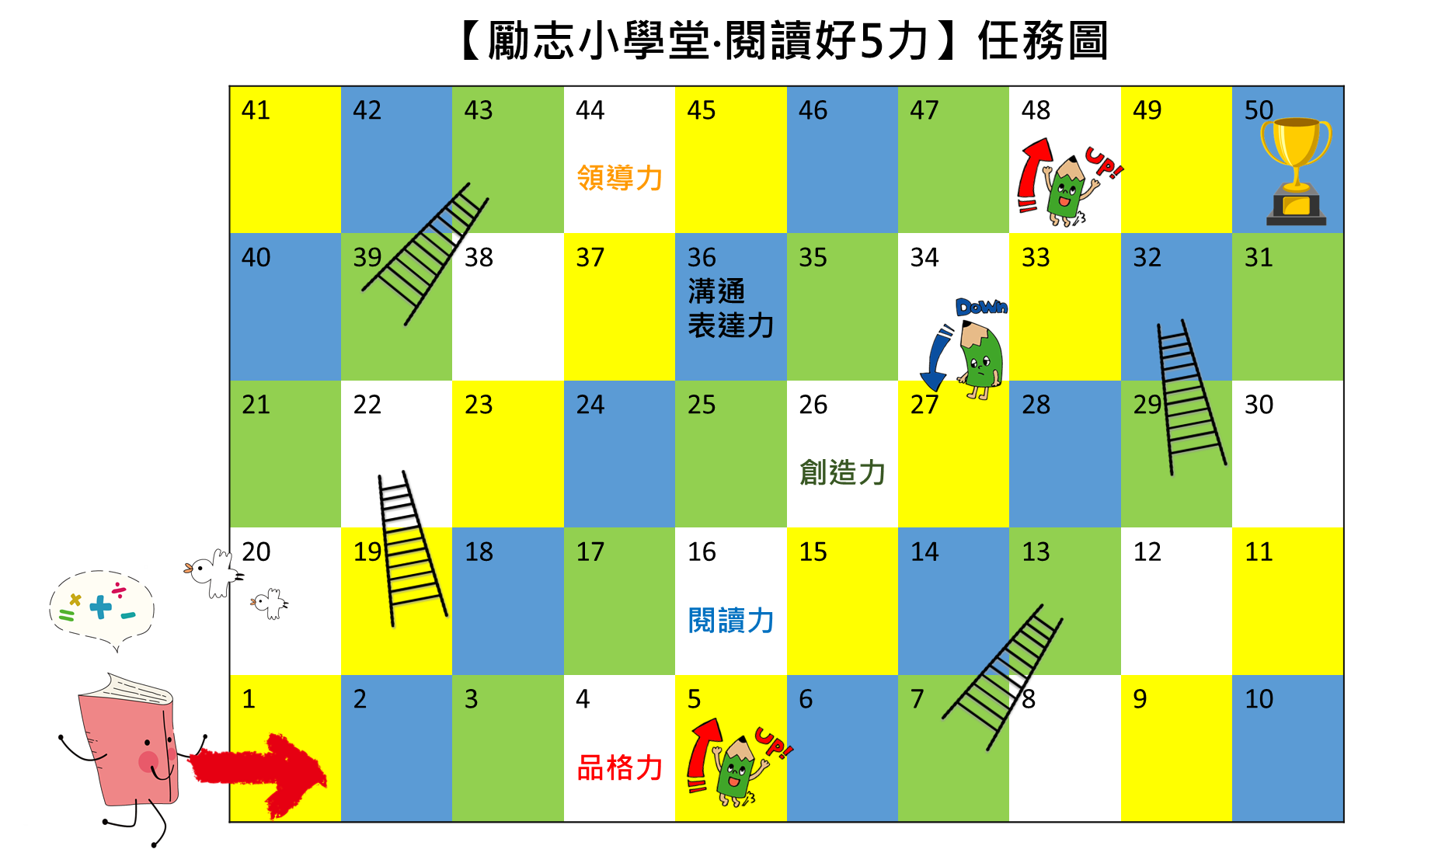
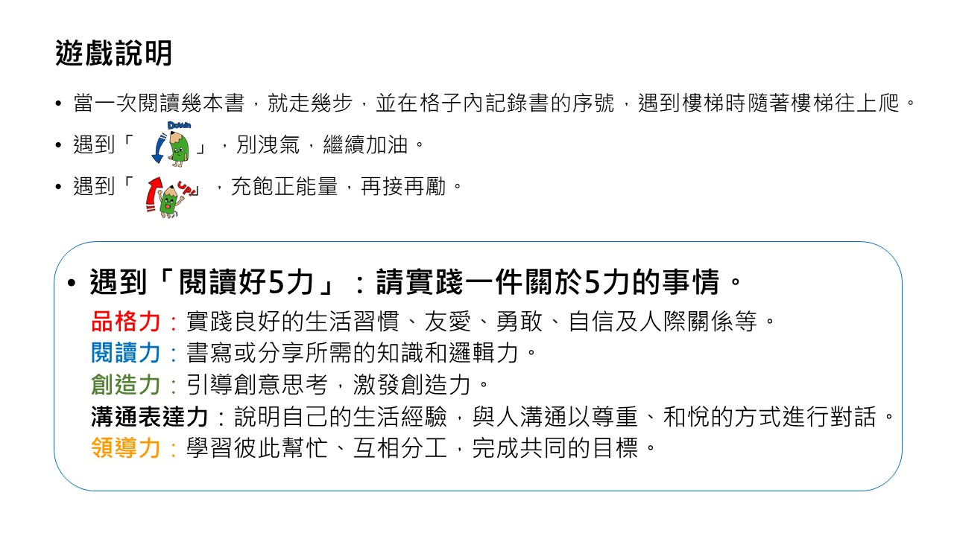
財團法人台北行天宮附設玄空圖書館
111學年度「書香．書箱．好書交享閱」實施計畫
教案教學活動設計

書箱圖書書名 |  | 教師姓名
課程名稱 |  | 教學年級 | □低年級□中年級□高年級
教學時數
學習領域 | □語文□數學□社會□自然科學□藝術□綜合活動□科技□健康與體育
設計理念
教學目標
教學資源
評量方式
教學活動內容及實施方式 |  |  |  | 時間
- 引起動機

- 發展活動

- 綜合活動

111學年度「書香．書箱．好書交享閱」實施計畫
班級成果獎勵評選
著作授權同意書

立書人即下列著作之著作財產權人，茲授權財團法人台北行天宮附設玄空圖書館於下列授權範圍內利用：

一、授權利用之著作名稱：（請填寫教案名稱）
(一)類別：■語文著作
(二)立書人擔保就本件著作有授權利用之權利，並擔保本件著作並無不法侵害他人著作權或其他權利之情事。
二、授權範圍：
(一)利用行為：甲方應依下列著作權法規定之方式利用
■重製■編輯■公開展示■散布/出版
(二)利用之地域：■不限地域
(三)利用之時間：■不限時間
(四)利用之次數：不限次數。
(五)被授權人得再授權第三人為上述之利用。
(六)權利金：■無償授權
(七)其他：無。

此致
財團法人台北行天宮附設玄空圖書館

立同意書人：
身分證統一編號：
戶籍地址：

中華民國 年 月 日

